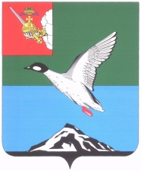

АДМИНИСТРАЦИЯ ЧЕРЕПОВЕЦКОГО МУНИЦИПАЛЬНОГО РАЙОНА ВОЛОГОДСКОЙ ОБЛАСТИ

### П О С Т А Н О В Л Е Н И Е

от 31.01.2025 № 59

г. Череповец

**О внесении изменений в муниципальную программу   
«Формирование современной городской среды**

**в Череповецком муниципальном районе»**

В соответствии со статьей 179 Бюджетного кодекса Российской Федерации, Федеральным законом от 06.10.2003 № 131-ФЗ «Об общих принципах организации местного самоуправления в Российской Федерации», решением Муниципального Собрания района от 13.12.2024 № 610   
«О бюджете Череповецкого муниципального района на 2025 год и плановый период 2026 и 2027 годов»

ПОСТАНОВЛЯЮ:

1. Внести изменения в муниципальную программу «Формирование современной городской среды в Череповецком муниципальном районе», утвержденную постановлением администрации Череповецкого муниципального района от 11.11.2024 № 543, изложив её в новой редакции согласно приложению к настоящему постановлению.

2. Постановление подлежит размещению на официальном сайте района в информационно-телекоммуникационной сети «Интернет».

3. Контроль за исполнением постановления возложить на заместителя руководителя администрации района Вересова А.Ю.

Руководитель администрации района Р.Э.Маслов